Lo primero que debes saber es que tiene tres implementaciones:

* **HashTable**
* **LinkedHashMap**
* **HashMap**
* **SortedMap** ➡️ **TreeMap**

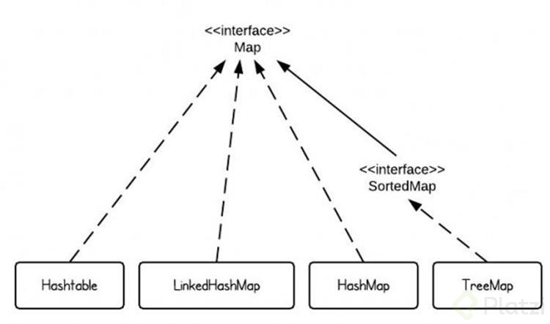

La interfaz **Map** no hereda de la interfaz Collection porque representa una estructura de datos de Mapeo y no de colección simple de objetos. Esta estructura es más compleja, pues cada elemento deberá venir en pareja con otro dato que funcionará como la llave del elemento.

Map

* Donde **K** es el key o clave
* Donde **V** es el value o valor

Podemos declarar un map de la siguiente forma:

Map<Integer, String>map = **new** HashMap<Integer, String>();

Map<Integer, String> treeMap = **new** TreeMap<Integer, String>();

Map<Integer, String> linkedHashMap = **new** LinkedHashMap<Integer, String>();

Como observas solo se puede construir el objeto con tres elementos que implementan de ella: **HashMap, TreeMap y LinkedHashMap** dejando fuera HashTable y SortedMap. SortedMapestará fuera pues es una interfaz y HashTable ha quedado deprecada pues tiene métodos redundantes en otras clases. Mira la funcionalidad de cada uno.

Como te conté hace un momento Map tiene implementaciones:

* **HashMap:** Los elementos no se ordenan. No aceptan claves duplicadas ni valores nulos.
* **LinkedHashMap** Ordena los elementos conforme se van insertando; provocando que las búsquedas sean más lentas que las demás clases.
* **TreeMap** El Mapa lo ordena de forma “natural”. Por ejemplo, si la clave son valores enteros (como luego veremos), los ordena de menos a mayor.

Para iterar alguno de estos será necesario utilizar la interface **Iterator** y para recorrerlo lo haremos un bucle **while** así como se muestra:

**Para HashMap**

// **Imprimimos** el **Map** con un **IteradorIterator** it = map.keySet().**iterator**();

**while**(it.hasNext()){

**Integer** key = it.next();

**System**.**out**.println("Clave: " + key + " -> Valor: " + map.get(key));

}

**Para LinkedHashMap**

// **Imprimimos** el **Map** con un **IteradorIterator** it = linkedHashMap.keySet().**iterator**();

**while**(it.hasNext()){

**Integer** key = it.next();

**System**.**out**.println("Clave: " + key + " -> Valor: " + linkedHashMap.get(key));

}

**Para TreeMap**

// **Imprimimos** el **Map** con un **IteradorIterator** it = treeMap.keySet().**iterator**();

**while**(it.hasNext()){

**Integer** key = it.next();

**System**.**out**.println("Clave: " + key + " -> Valor: " + treeMap.get(key));

}